班级： 学号： 姓名：
装 订 线

杭州师范大学信息科学与工程学院2011-2012学年第一学期期末考试
《计算机原理》试卷（A）参考答案

- 填空（共12分，每空格1分）

1．（1） 10101 ，（2） 11011 。
2．（3） 00101 ，（4） 00101 。
3．（5） 反码 ，（6） 补码 。
4．（7） 10011011 。
5．（8） 相反 。
6．（9） 操作码 （10） 地址码 。
7．（11） 微程序控制方式 、（12） 硬布线控制方式 。

二、选择（共24分，每小题2分。）
1． A 2. C 3. C 4. B
5． D 6. B 7. C 8. C
9． B 10. A 11. C 12. C

三、(10分)
（1）（0111 1111 1111 1111）₂=2¹⁵-1 （3分）
（2）（1.111 1111 1111 1111）₂=-（1-2⁻¹⁵） （3分）
（3）绝对值最小尾数=2⁻¹ （1分）
阶码最小=-64 （1分）
绝对值最小的浮点数=2⁻¹ ×2⁻⁶⁴ （2分）

四、 (10分)

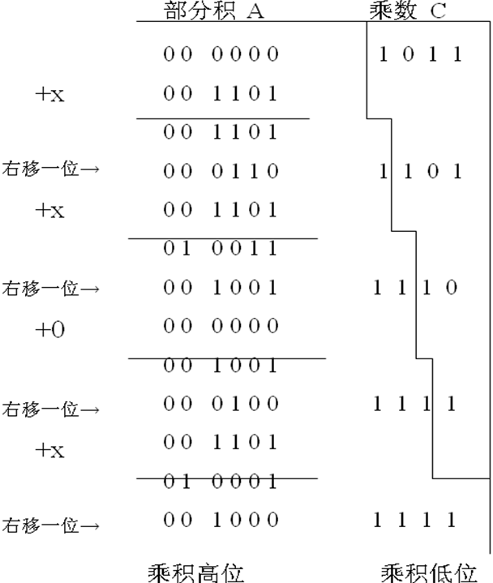 （5分）
X*Y的符号为负， （2分）
乘积为=-0.10001111 （3分）

五、(6分)
C(x)左移r=n-k=3位
即：C(x)·2^{r}=0101·2³=0101000; （1分）
将上公式采用模2除法除以给定的G（x）=1011;
01010000/1011=0100+100/1011 （3分）
得到余数表达式R(x) =,所求CRC码为：
C(x)·2³+R(x)=0101000+100=0101100; （2分）

六、(10分)
（1）(16K×16位)/(8K×8位)=4(块) (3分)
（2）连接图 (7分)
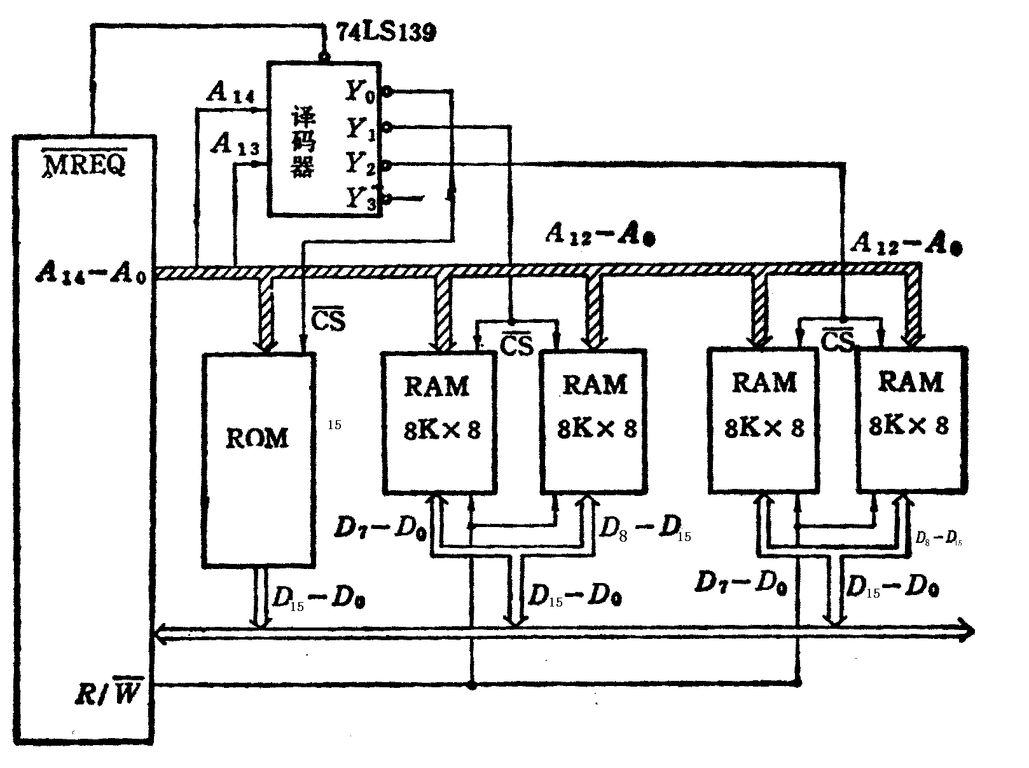
七、(10分)
（1）因为主存容量为4MB，所以主存地址一共22位
CACHE组的数量=4KB/（4组*32）=32=2⁵
所以主存地址应安排成以下格式：
标记 组号 块内地址
12位 5位 5位 （4分）
（2）依题意可知，128个字节处于4个块中，而每块的第一个字节不命中，其余字均命中，所以命中率为
[（128-4）/128]*100%=96.9% （3分）

（3）j = ( i mod 2^{c’} ) * 2^{r} + k 其中k=0，1，2，3
=（3219 mod 2⁵）* 4 + k
=19* 4 + k
=76+ k
所以，j=76，77，78，79
即：主存的第1118块对应CACHE的第76，77，78或79块 （3分）

八、 (6分)对于二进制数y，求证： - [y]_{补} = +[-y]_{补}

因为 [x]_{补} + [y]_{补} =[x+y]_{补} （2分）
令 x=-y 代入上式，则有：
[-y]_{补} + [y]_{补} =[-y+y]_{补} = [0]_{补} = 0 （3分）
所以 [-y]_{补} = -[y]_{补} （1分）

九、（12分）
答：指令的执行分：取指、计算地址、取数、或运算结果数据送寄存器
（1）取指阶段所需控制信号为：
PC→AB，ADS，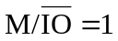，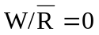，DB→IR，PC+1 （3分）
（2）计算地址阶段所需控制信号为：
rs1→GR，（rs1）→ALU，disp→ALU，+ ，ALU→AR （3分）

（3）取数阶段所需控制信号为：
AR→AB，ADS，，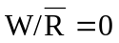，DB→DR， （3分）
（4）减法运算和数据送寄存器所需控制信号为：
rs→GR，（rs）→ALU，DR→ALU，∨，ALU→GR （3分）

